**L’Epée 1839 Creative Art Residency**

**呈现独特创作，彰显制表工艺与灵感艺术合作**

L’Epée 1839 汲取灵感于当代设计与多样化艺术领域。今天，品牌发布全新系列独特作品，凸显工艺造诣与大胆的创造力。其创意艺术系列中的标志性作品，经过艺术化的重新演绎，化身为独一无二的艺术杰作。每一件独特作品或展现了品牌完整的自主工艺，或与才华横溢的艺术家合作完成。最终呈现的是一系列超越艺术界限的动态雕塑，将制表技艺与创造力融为一体——每一件都具备独特的个性与风格，礼赞艺术与个性。

每一件作品的背后，皆有设计师、工程师、机械师与高级钟表匠的共同参与与热情驱动。从研发到最终装配，每一座时钟都经由这些工艺大师之手，融合数百年传承技艺与大胆创新。他们的专业确保了每一个细节——从机芯的跳动核心到光亮的表面修饰——都充分展现真正制表工艺的灵魂。

品牌始终是创意合作的沃土，拥抱跨界合作并不断探索新领域，将内部专长与外部艺术完美结合，赋予每件作品更丰富的内涵。正是凭借这种共同创作与创新精神，L’Epée 1839 不断突破钟表界限，为收藏家提供融合艺术表达的永恒而大胆之作。

凭借技术造诣、超长动力储存、无懈可击的修饰、趣味性以及出人意料的幽默感，L’Epée 1839 赢得了“将时钟化为非凡机械动态雕塑”的盛誉。

185 年来，L’Epée 1839 始终耕耘于高端机械制钟的艺术。如今，它仍是唯一一家全身心致力于机械座钟的瑞士制表厂，在同一屋檐下同时守护传统工艺与拥抱创新。

**La Regatta 乌金木特别版**

***合作艺术家：Adeco 木作工坊工匠团队，设计师 Milagros Rodrigues***

在这款特别版中，L’Epée 1839 为 La Regatta 覆以由 Adeco 工坊匠人精心打造的木质外壳——向高贵的造船艺术致以优雅的致敬。正如为顺畅滑行而设计的赛艇船壳，这些天然的外形象征着传统、平衡与赛艇运动的永恒优雅。

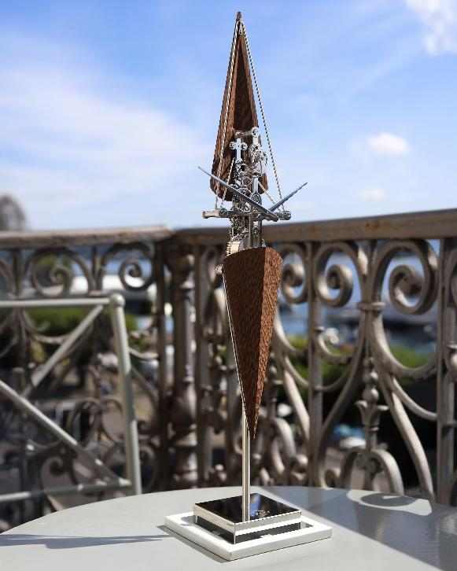

**关于 La Regatta**

L’Epée 以 La Regatta 向赛艇运动的优雅致敬。这款垂直座钟以修长艇身的造型为灵感，拥有强劲的动力（8 天动力储存）与精准的走时，呼应这项最优雅运动的力量与美感。在快节奏甚至有些混乱的现代生活中，La Regatta 带来一份宁静与平和。

La Regatta 那修长如桨的指针，呼应赛艇船壳的细长线条，令读时轻松自然。当指针指向 9:15 时，形态宛如赛艇划桨的桨叶——并非划过水面，而是稳稳锚定于水中以推动艇身。可见的等时振荡摆轮则掌控着节拍，犹如四人艇上的舵手。

La Regatta 高挑而优雅，纤长的 520 毫米（20 英寸）高度由厚实底座支撑，确保低重心与最大稳定性。

赛艇运动要求完美平衡，不论是姿态对称还是力量输出。La Regatta 也以主发条与擒纵系统的线性排列实现和谐对称，确保能量传递平稳且精准。

La Regatta 的机芯齿轮系沿单一轴线排列，既让人联想到赛手脊柱将手臂的力量传递至艇身，也呼应四人艇桨手的整齐一线。而其美学平衡亦不止于单一维度，主发条盒与擒纵系统分列机芯两端，重量与能量均衡分布，正如赛艇运动一般。

La Regatta 强劲的 8 日机芯由背部的钥匙上链，同时也用于调校时间。

**关于 Adeco 工坊**

凭借逾百年的工艺传承，Adeco 在木艺创作与修复领域建立了卓越声誉，甚至承担过历史古迹修复项目。其团队满怀热情，将祖传技艺与现代创新结合，确保精确、尊重材质与恒久品质。从设计到制作，Adeco 一直传递着严谨与细致的文化，既延续古代大师的遗产，又塑造当代木艺。其专业水平屡获殊荣，包括国家高级木作资质认证。

**关于 Milagros Rodríguez**

La Regatta 出自 L’Epée 与秘鲁籍瑞士艺术家 Milagros Rodríguez 的合作。Milagros 最初学习建筑，但因对拉美艺术与手工艺的热爱而转向设计事业。在攻读硕士学位并就读于享有盛誉的洛桑州立艺术学院（ÉCAL）期间，她结识了 L’Epée CEO Arnaud Nicolas。当时他正考虑推出一款以航海为主题的时钟，La Regatta 便是两人合作的结晶。

**技术规格**

Fluorescent Regatta

尺寸与重量：高 518 毫米，底座 120 毫米见方 — 1.75 公斤

功能：时、分显示

机芯：L’Epée 1839 自制机械机芯，8 天动力储存

材质与修饰：钯金镀层黄铜，乌金木